


ŠACHOVÉ GRAND PRIX ČR

V BOHUSLAVICÍCH

Další, v pořadí již 37. ročník turnaje o Přeborníka Bohuslavic v šachu se uskutečnil v sobotu 20. 04. 2024. Turnaj byl zároveň součástí seriálu Grand Prix České republiky 2023-2024 v rapid šachu a Rapid tour Ostravského koníka, jednoho z největších šachových festivalů v republice. Bohuslavický OPEN je již pevně zakotven ve vědomí šachistů České republiky i zahraničí.

Výjimečně se z důvodu rekonstrukce bohuslavického sálu hrálo v kulturním domě v Kozmicích. Bohužel se nedostalo na každého z 210 předem registrovaných zájemců. Kozmický sál byl schopen pojmout maximálně sto šedesát šachistů. Nakonec v sobotu nedorazili všichni a startovní listina úderem deváté hodiny skončila na čísle jedno sto čtyřiceti šesti šachistů z České republiky, Slovenska, Polska a Ukrajiny.

Turnaje se zúčastnil i současný nejlepší hráč České republiky velmistr David Navara, dále reprezentanti IM Tadeáš Kriebel, IM Vojtěch Zwardoň a další. Všechny zúčastněné přivítali místostarostové obcí. Za Kozmice p. Fredy Hilbert, za Bohuslavice Ing. Pavel Staněk, který na závěr předával i ceny nejlepším.

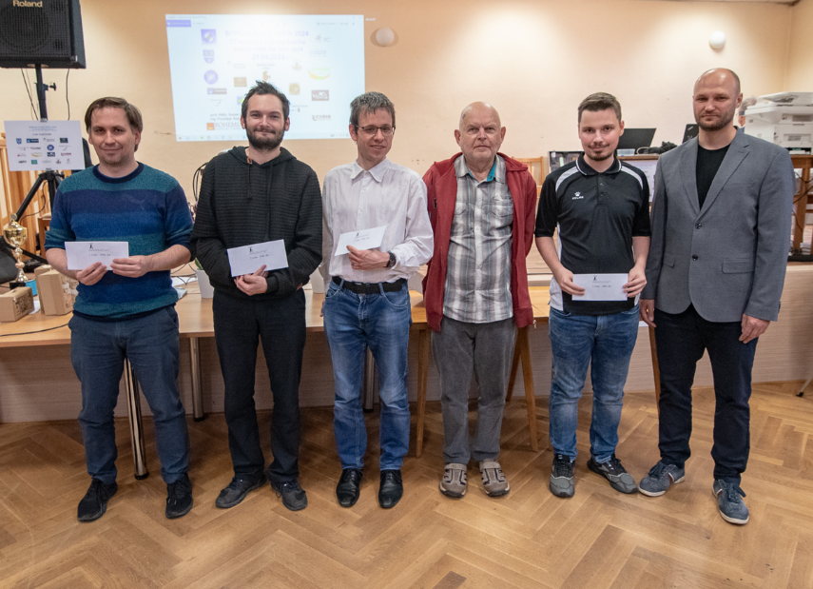

Zleva nejlepších pět v turnaji: IM Piesik – vítěz turnaje, IM Zwardoň, GM Navara, IM Vesselovsky, FM Miča, Ing. Staněk za obec Bohuslavice

První desítka šachového turnaje Bohuslavice OPEN 2023/ GP ČR 2023-2024
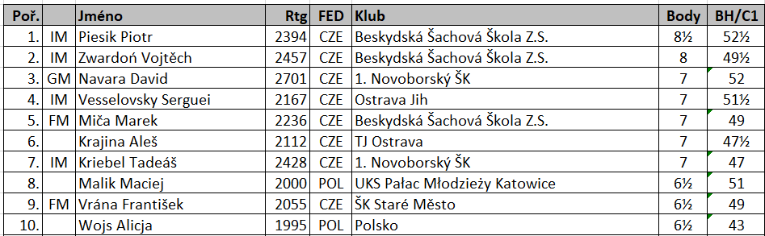

GM – mezinárodní šachový velmistr

IM – mezinárodní šachový mistr

FM – mistr šachu FIDE (Mezinárodní šachová federace)

Rtg – síla, výkon šachisty podle bodového hodnocení

BH/C1 – pomocné hodnocení

O celkovém pořadí rozhoduje v prvé řadě počet získaných bodů a poté pomocné hodnocení.

Několikanásobným přeborníkem Bohuslavic se stal IM Kriebel před Suchánkem, Benkem a Blokschou.

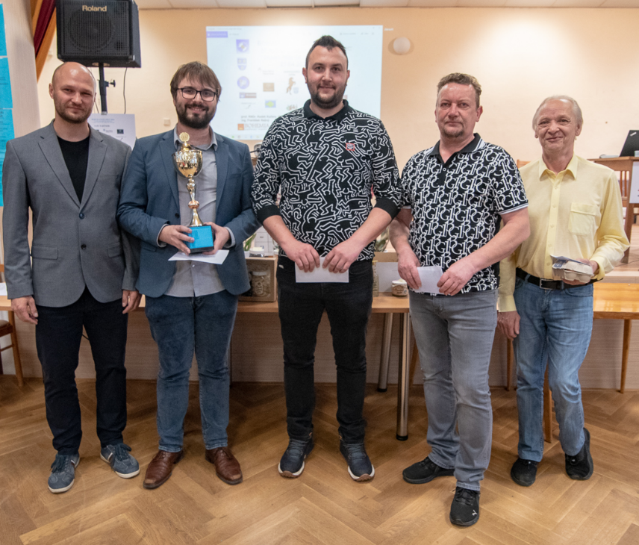

Zleva nejlepší bohuslavičští občané: místostarosta obce Ing. Staněk, IM Kriebel – přeborník obce, Suchánek, Benek, Blokscha

Pořadatelé ze Sportovního klubu Bohuslavice opět připravili divákům u počítačů přímý přenos hraných partií, on-line přenos výsledků po každém odehraném kole a samotným aktérům turnaje novinku v podobě aplikace, která na jedno kliknutí v mobilu ukázala, s kým kdo hraje a na které šachovnici. Hrálo se s bonusovým časem 13 minut na partii a dvě sekundy ke každému provedenému tahu. Turnaj se započítává do světového žebříčku hráčů FIDE (Mezinárodní šachová federace).

Díky partnerům turnaje byl pro hráče zajištěn opět velmi zajímavý cenový fond. Děti narozené v roce 2012 a mladší hrály navíc o poháry CANIS Prosper s.r.o. a k tomu všechny zúčastněné obdržely dárkový balíček. Pro ženy byly připraveny květiny od fy KLIA CZ, s.r.o. a kdo si počkal na samý závěr, mohl se těšit na losování dortu.

Bez pomoci sponzorů se žádná takováto akce těžko obejde. Velké poděkování patří Obecnímu úřadu Bohuslavice, Obecnímu úřadu Kozmice, firmám Opravárenský závod MSA, s.r.o., OPAVICE, a.s.. VOTOPLAST, s.r.o., CANIS Prosper, s.r.o., KLIA CZ, s.r.o., VEHA CZ, s.r.o., VALKODOPRAVA, s.r.o., Statek U Veverků, s.r.o., Spolku rybářů Bohuslavice, šachovým fandům JUDr. Zdeňku Krčmářovi, Ing.Františku Režnému, prof. RNDr. Radku Kučerovi, Ph.D., advokátní kanceláři Bilíková – Kavka, advokátní kanceláři Křížák a partneři a mnoha dalším, kteří se podíleli na organizaci této sportovní akce.
Závěrem lze jen dodat, že největší odměnou pro pořadatele byla spokojenost účastníků turnaje a jejich zájem o účast v příštím ročníku, který je plánován na 12. 04. 2025. Ing. Horst Poštulka by měl určitě velkou radost!
Podrobné informace z turnaje (zprávy, výsledky, fotografie, online přenos - partie atd.) naleznete na webových stránkách turnaje www.bohuslaviceopen.cz. Filmovou reportáž na ČRTV Hlučínsko – www.televizehlucinsko.cz.

Leo Vitásek

